СЕКТОР ЗА ЗАШТИТА НА КУЛТУРНОТО НАСЛЕДСТВО

О Б Р А З Е Ц

ЗА НАЦРТ-ГОДИШНА ПРОГРАМА НА НАЦИОНАЛНИТЕ УСТАНОВИ ЗА 2025 ГОДИНА

ул. „Ѓуро Ѓаковиќ“ бр. 61,
1000Скопје
Република Северна Македонија

Одделение за недвижно културно наследство и заштита на аудиовизуелните добра
+389 2 32 07 405
+389 2 32 07 455

zastita@kultura.gov.mk
www.kultura.gov.mk

ВЛАДА НАРЕПУБЛИКА СЕВЕРНА МАКЕДОНИЈА
МИНИСТЕРСТВО ЗА КУЛТУРА

УПАТСТВО

ПРИОРИТЕТИ

О Б Р А З Е Ц

ЗА ПРОЕКТИ ОД ОБЛАСТА НА

ЗАШТИТАТА НА НЕДВИЖНОТО КУЛТУРНО НАСЛЕДСТВО

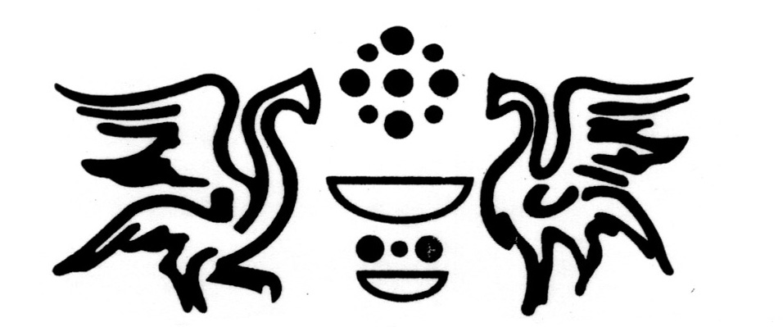

УПАТСТВО ЗА ПОПОЛНУВАЊЕ И ЗА КОМПЛЕТИРАЊЕ НА ОБРАЗЕЦОТ

- Во согласност со член 70 од Законот за културата („Службен весник на РМ“ бр. 31/98, 49/03, 82/05, 24/07, 116/10, 47/11, 51/11, 136/12, 23/13, 187/13, 44/14, 61/15, 154/15, 39/16 и 11/18), националните установи во jуни во тековната година за наредната година доставуваат до Министерството за култура нацрт-годишна програма за работа на установата. Во нацрт-годишната програма се изразени средствата потребни за: програмски активности, оперативни трошоци на установата, плати и други надоместоци за вработените и за надворешните соработници кои ќе се ангажираат за остварување на програмата, материјалните трошоци и трошоците за инвестициско одржување, осигурување, адаптација и набавка на опрема за установата. Нацрт-годишната програма содржи проекти со спецификација на трошоците по намени и активности.

- Образецот треба да се преземе од веб-локацијата на Министерството за култура(www.kultura.gov.mk), да се пополни електронски со впишување податоци на означеното место (Times New Roman со македонска поддршка) и да се завери со печат на установата и со потпис на овластеното лице. За секој проект се пополнува одделен образец и се доставува во печатена и во електронска форма.

- За сите дополнителни информации во врска со Образецот може да се обратите до Министерството за култура – Сектор за заштита на културното наследство, односно до Одделението за недвижно културно наследство и заштита на аудиовизуелни добра, секој работен ден од 10 до 12 часот.

- Министерството за култура ќе поддржи проекти со следниве приоритети:

- Увид во состојбата на културното наследство.
- Проекти кои се однесуваат на конзерваторско-реставраторски активности на недвижното културно наследство, со приоритет на наследство со најголема вредност и значење или со повисок степен на загрозеност.
- Проекти за валоризација и ревалоризација на културното наследство, со приоритет на наследство со најголема вредност и значење.
- Заштитни археолошки истражувања.
- Конзерваторски третман на археолошките локалитети на кои во изминатите години се вршени археолошки ископувања.
- Изработка на заштитно-конзерваторски основи.
- Повеќегодишни проекти кои се однесуваат на конзерваторско-реставраторски активности на културното наследство во насока на нивно завршување и соодветна презентација.
- Обука на кадар за документирање на културно наследство, за конзервација на мозаик, ѕидно сликарство и архитектура, како и на кадар за управување со културно наследство.
- Евиденција, валоризација, ревалоризација и конзерваторско-реставраторски активности на индустриско наследство, рурални и урбани профани објекти и на ансамбли.
- Проекти за популаризација на заштитата на културното наследство за деца и млади.
- Проекти за презентација на културното наследство за лицата со посебни потреби.

штембил на установата

РЕПУБЛИКА СЕВЕРНА МАКЕДОНИЈА
МИНИСТЕРСТВО ЗА КУЛТУРА

ОБРаЗЕЦ
за проекти од областа на заштитата на недвижното културно наследство

I. ПОДАТОЦИ ЗА УСТАНОВАТА

1.1. Назив на установата што го предлага проектот

1.2. Адреса, телефон/факс и електронска адреса

II. ПОДАТОЦИ ЗА ПРОЕКТОТ

2.1. Назив на проектот

2.2. Опис на проектот (значење на проектот)

2.3. Начин, место и време на реализација на проектот

2.4. Дали предложениот проект е нов, продолжение на претходен или е тековен?

2.5. Податоци за културното добро на кое се однесува проектот

Назив на културното добро
Место, Општина
Вид и категорија на културното добро
Акт со кој културното добро е ставено под заштита
Податоци за имателот на културното добро
Податоци за состојбата со културното добро (најмногу 150 зборови)

Ризици на кои е изложено културното добро (најмногу 150 зборови)

Досегашни резултати од работата на проектот:
1.
2.
...
Досегашно финансирање на проектот:
Година | Извор на средства | Износ на средства | Намена
Одржливост на проектот (со најмногу 150 зборови, наведете на кој начин ќе се обeзбеди одржливост на проектот по неговото завршување)

Активности и динамика на спроведување на активностите во 2025 година – видови активности
Р. бр. | Со знакот Х да се обележат активностите | Видови активности
 |  | Увид во состојба
- 1. |  | Конзервaторски истражувања  документације ддокументације
- 2 |  | Изработка на конзерваторски проект
- 3 |  | Изведување работи на непосредна заштита  установа заштите ссе............................ седишта установа заштите
- 4. |  | Изработка на заштитно-конзервторски основи/услови
- 5. |  | Изработка на елаборат за валоризација/ревалоризација
 |  | Заштитни археолошки истражувања
 |  | Обука на кадар
 |  | Изработка на документација за културното наследство
 |  | Популаризација на културното наследство
 |  | Друго (координација на работата)

Динамички план на реализација на активностите
бр. | Активност | Проценети потребни средства | Почеток на реализацијата | Завршување на реализацијата
1.
2.
3.
...
Вкупни трошоци
Вкупно траење

III. ФИНАНСИСКА КОНСТРУКЦИЈА НА ПРОЕКТОТ

3.1. СТРУКТУРА НА ПРИХОДИТЕ | денари
Министерство за култура
Локална самоуправа
Меѓународни организации
Спонзори
Фондации
Кредити
Сопствено учество
Други извори на финансирање

3.2. СТРУКТУРА НА РАСХОДИТЕ |  | денари
Вид на расходите∗
1.
2.
3.
4.
5.
6.
7.
8.
9.
10.

ВКУПНО

IV. ПОДАТОЦИ ЗА ОДГОВОРНИТЕ ЛИЦА ЗА РЕАЛИЗАЦИЈА НА ПРОЕКТОТ

4.1. Податоци за раководителот на проектот
Име и презиме
Стручно звање
Работно место
Контакт-податоци

____________________
потпис

4.2. Податоци за раководното лице на установата
Име и презиме
Работно место

____________________
потпис

м.п.

ЗАБЕЛЕШКА: Обрасците кои не се пополнети во електронска форма (Times New Roman со македонска поддршка), немаат целосни и соодветни податоци и се несоодветни за областа за која се пријавува, кои немаат потпис од раководителот на проектот, односно од раководното лице на установата, како и тие што немаат печат и штембил од установата, нема да бидат разгледувани!

∗Во графите таксативно да се наведе видот на потребите за кои се бараат финансиските средства!

